Presseinformation

Kundenspezifische Torque-Sensoren für Robotik-Anwendungen

Inelta Sensorsysteme bietet ein großes Leistungsspektrum, das auch die Entwicklung und Fertigung von Drehmomentsensoren mit unterschiedlich kalibrierten Nennmomenten umfasst. Mit seiner Entwicklungskompetenz und Fertigungstiefe hat sich der Sensorexperte auf die wirtschaftliche, qualitätsgeprüfte Ausführung kundenindividueller Lösungen auch bei kleineren und mittleren Losgrößen spezialisiert. Im Auftrag verschiedener namhafter Robotik-Hersteller fertigt Inelta kompakte statische Torque-Sensoren nach Kundenvorgaben zur exakten Drehmoment-Erfassung mittels Dehnungsmesstreifen. Die Messsensorik kann mit zweikanaliger, galvanisch getrennter Signalübertragung redundant aufgebaut werden. Integrierte Schnittstellen ermöglichen eine Direktabfrage des aktuell anliegenden Drehmoments. Über einen zusätzlichen Diagnosekanal lässt sich per Optokoppler ein Widerstand zur gezielten Verstimmung der Brücke zuschalteten. Messempfindlichkeit, relative Abweichungen und Umkehrspanne ergeben sich aus der kundenseitig gewünschten Kalibrierung. Statische Torque-Sensoren werden zur Erfassung von Drehmomenten an Messkörpern eingesetzt, die unter Krafteinwirkung selbst nicht bewegt werden. Das vereinfacht die Installation, da sich der Sensor mit dem Messobjekt direkt mechanisch verbinden lässt.

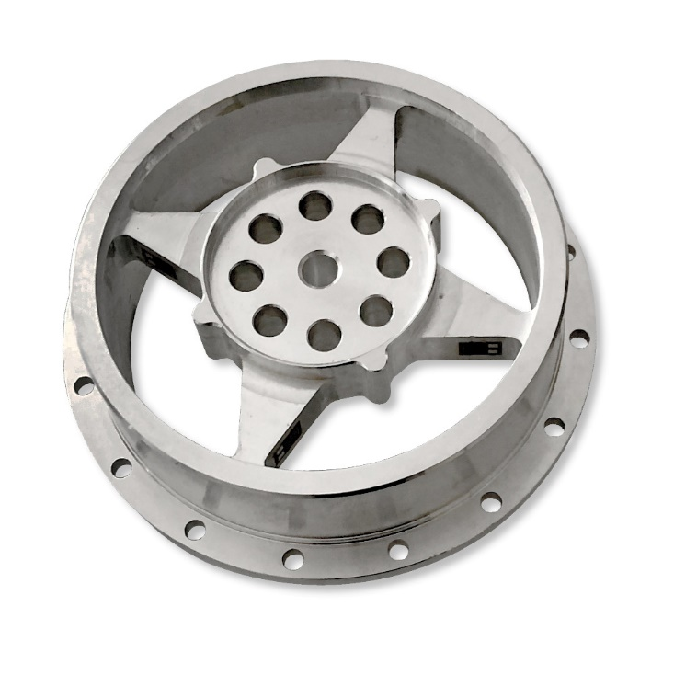
Bild: Kundenspezifisch gefertigte, statische Drehmomentsensoren von Inelta für eine exakte Drehmoment-Erfassung mittels Dehnungsmesstreifen

Bilder: | drehmomentsensor_2000px.jpg | Zeichen: | 1.287
Dateiname: | 202402006_pm_drehmomentsensoren.docx | Datum: | 03.04.2024

Unternehmenshintergrund
Die in Taufkirchen bei München ansässige Inelta Sensorsysteme GmbH & Co. KG entwickelt, produziert und vertreibt seit dem Jahr 2000 Standard- und maßgeschneiderte Sensorlösungen für industrielle Anwendungen. Zusammen mit den Schwesterfirmen PIL Sensoren GmbH (Erlensee bei Frankfurt/Main), einem Pionier der Ultraschallsensorik, und VYPRO s.r.o. (Trenčín, Slowakei) bietet das Unternehmen ein breites Produktspektrum zur Weg- und Positions- sowie zur Kraft-, Druck- und Neigungsmessung an. Das Angebot umfasst dabei Kraftsensoren, Sensor-Signalverstärker, Druckschalter, kapazitive Sensoren sowie Ultraschallsensoren. Dienstleistungen aus dem Bereich der Kabel- und Steckverbinder-Konfektionierung ergänzen das Portfolio.
Der Unternehmensverbund beliefert insbesondere Kunden aus den Branchen Industrielle Automatisierung, Maschinenbau, Hydraulik, Medizintechnik sowie Luft- und Raumfahrt. Branchen- und kundenspezifische Sensorlösungen bilden dabei einen besonderen Schwerpunkt, der mit interdisziplinärem Know-how beständig ausgebaut wird.

Kontakt:  Inelta Sensorsysteme GmbH & Co. KG  Reinhard Koch  Ludwig-Bölkow-Allee 22  82024 Taufkirchen  Tel.: 0 89 / 45 22 45-0  Fax: 0 89 / 45 22 45-744  E-Mail: reinhard.koch@inelta.de  Internet: www.inelta.de |  | gii die Presse-Agentur GmbH  Immanuelkirchstraße 12  10405 Berlin  Tel.: 0 30 / 53 89 65-0  Fax: 0 30 / 53 89 65-29  E-Mail: info@gii.de  Internet: www.gii.de

